基于 FM17550读卡模块系统需求： (2018年1月2日) V0.1

- 目的： 开发一款基于 FM17550 + STM8 (或 STM32)的读卡模块，支持 FM17550 规格书所列明的所有读写卡标准: 支持ISO/IEC14443 A/B、Felica 读写器模式；支持ISO/IEC 18092 NFC工作模式（P2P、Reader、Card） ，可作为模块，传输数据到上位机使用，或作为小门禁单独使用。 (次类需求，非必需。 小门禁逻辑及需求参阅： 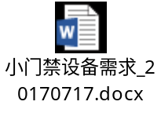 )

- 功能要点：

1. 使用 复旦微 FM17550 。

2. 基于 STM8 或 STM32 芯片，具体芯片型号由电子工程师选择。

3. 支持FM17550 规格书所列所有卡片类型， 以及 NFC 。

4. 需支持和上位机进行通讯。

5. 支持使用上位机更新MCU 控制程序， 上位机包含但不仅于： 全志R58、 RK3188、广和通 SC820、STM32

6. 读卡时间： 少于 200ms ； 与上位机通讯反馈时间： 少于500ms

7. 需输出： 操作说明书、接口文档、功能测试用例、源码 。

8. 根据功能，分为3种模式： 读卡模式、发卡模式（读写卡模式）、小门禁模式（非必需，原有电路可能不支持）， 通过程序 切换各种模式。

9. 看门狗（程序配置）

10. 接上位机接口支持： UART、USB

三、 功能图

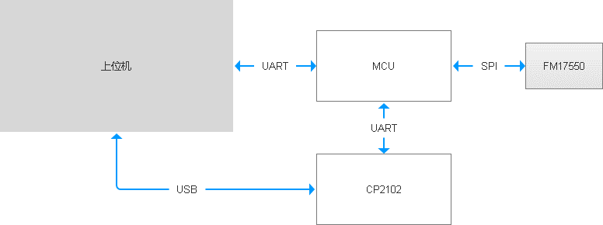

四、电器性能指标：
略

五、模块接口说明：
（暂略， 待开发板完成后补充）

